


ATA DA REUNIÃO DE ASSEMBLEIA - 07/5/2024
O Conselho Municipal de Direitos da Pessoa Idosa (CMI), NO USO DE SUAS ATRIBUIÇÕES QUE LHE SÃO CONFERIDAS PELA LEI MUNICIPAL Nº 17.452/09/2020, e com a disposição do seu REGIMENTO INTERNO, transcreve abaixo a Assembleia, realizada na terça-feira, dia 7 de maio de 2024, das 14h15 às 16h00 – com a presença de Nadir Francisco do Amaral (Presidente); Renato Souza Cintra (Vice-Presidente) além dos demais conselheiros e convidados do CMI.
---------------------------------------------
Ata nº 16 – Ano de 2024

Na terça-feira, dia 7 de maio de 2024, das 14h15 às 16h00, foi realizada a Assembleia do CMI/SP, de forma híbrida (presencial/virtual), no auditório Prestes Maia, na Câmara Municipal de São Paulo.

PAUTA
- Abertura - Saudações do Presidente
O Presidente do Conselho Municipal de Direitos da Pessoa Idosa - CMI/SP, Nadir Amaral, agradeceu a presença de todos, tanto de modo presencial quanto virtual, e fez uma saudação ao povo do Rio Grande do Sul.

Renato Cintra comunicou que o decreto acerca da Conferência Municipal da Pessoa Idosa já foi assinado pelo presidente da república, tendo como prazo para a realização do evento até março de 2025.

Nadir Amaral chamou a frente Luzia Monteiro para iniciar a apresentação acerca do perfil da Pessoa Idosa da Vila Mariana.

- “Perfil da Pessoa Idosa de Vila Mariana e seus reflexos nas Políticas Públicas” – Apresentação será feita pela coordenadora Luzia Monteiro

Luzia Monteiro agradeceu o convite do CMI/SP e iniciou a apresentação evidenciando alguns dados acerca da população do distrito Vila Mariana, Moema e Saúde (distritos que fazem parte da subprefeitura Vila Mariana), como podemos observar abaixo:

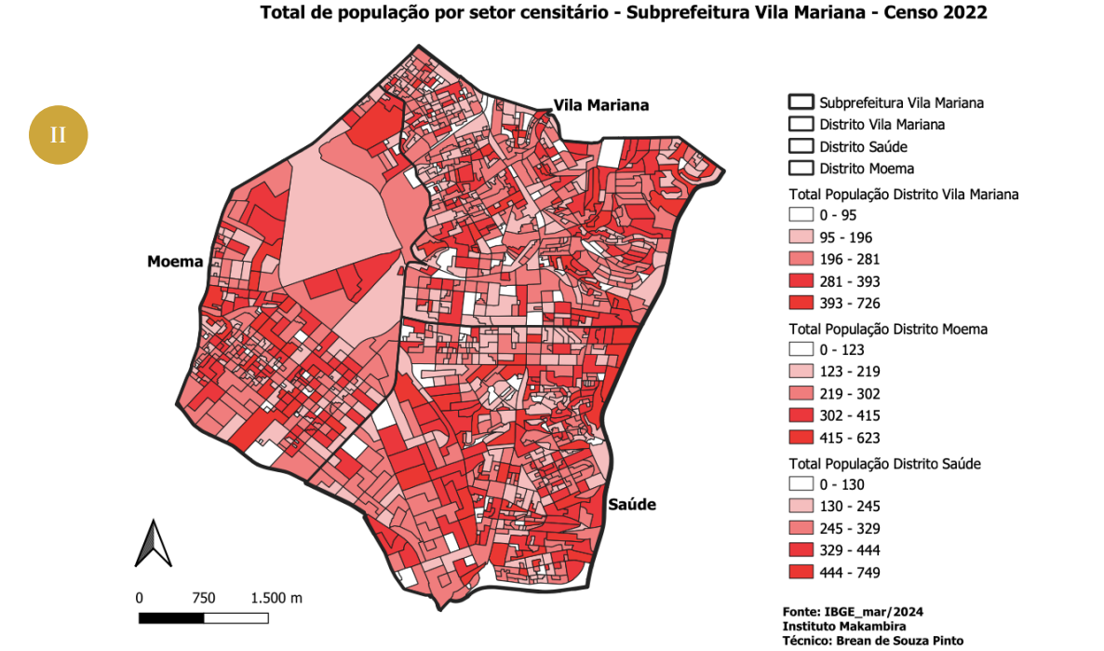
Acerca da saúde, Luzia Monteiro enfatizou que a região da Vila Mariana é uma referência no âmbito, contudo isso não significa que a população que reside nos distritos da subprefeitura estão sendo devidamente tratados. Como evidenciado no mapa - que faz referência somente aos equipamentos de saúde municipais - nenhum dos três distritos pertencentes à subprefeitura Vila Mariana tem unidades das Assistências Médicas Ambulatoriais (AMA). No que se refere a Unidade de Pronto Atendimento (UPA) só se encontra uma unidade no distrito de Vila Mariana. Nesse ponto, Luzia Monteiro salienta que segundo recomendação da Organização Mundial da Saúde (OMS) o ideal seria ter uma unidade a cada 100 mil habitantes. Nessa esteira, a coordenadora enfatiza a necessidade de se discutir a questão da saúde no município, pautando a questão na Conferência Municipal e levando para o PPA de 2026, deste modo lutando pela ampliação dos serviços de saúde.

Luzia Monteiro salientou que foi realizado entre os dias 12 a 14 de abril uma pesquisa com a população da região, com 37 perguntas e 279 respostas, sendo 186 do distrito Vila Mariana. Com base nos dados coletados Luzia Monteiro enfatizou que não houve uma mudança muito abrupta das respostas com os demais distritos da subprefeitura, contudo na Vila Mariana foi possível observar uma procura maior do serviço público, evidenciando uma migração para o serviço.

Em relação ao público alcançado pela pesquisa, foi observado que 81,11% eram do sexo feminino e 18,89% do sexo masculino, com idade entre 60 e 69 anos. A maioria dos respondentes (70,51%) morava com a família, predominantemente dependendo da aposentadoria como fonte de renda e sem benefícios do governo. Além disso, aproximadamente 70,05% contribuíam para o sustento de suas famílias.

Luzia Monteiro destacou que a saúde aparece como principal tema a ser aprimorado para a população idosa no pesquisa, acerca do âmbito foram feitas algumas perguntas específicas, conforme exposto abaixo:

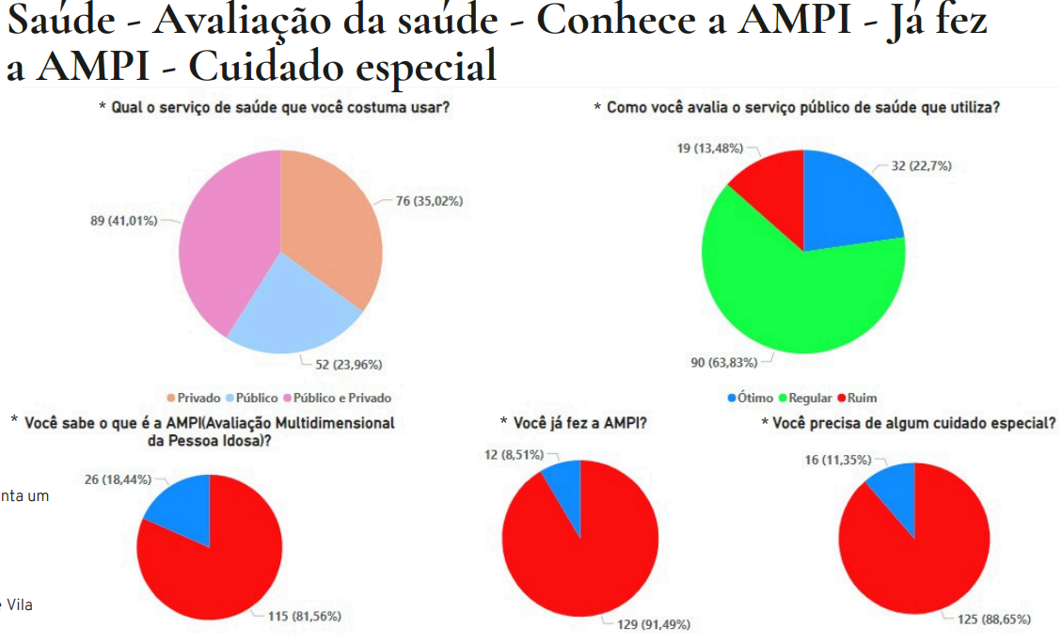

Com base na pesquisa, constatou-se que a maioria dos idosos que responderam ao questionário participam de atividades de lazer, como a prática de esportes. Aqueles que não o fazem citaram principalmente a falta de estímulo, tempo e local adequado como fatores impeditivos. No que diz respeito ao uso da tecnologia, foram realizadas algumas perguntas, cujos resultados podem ser visualizados no gráfico abaixo.
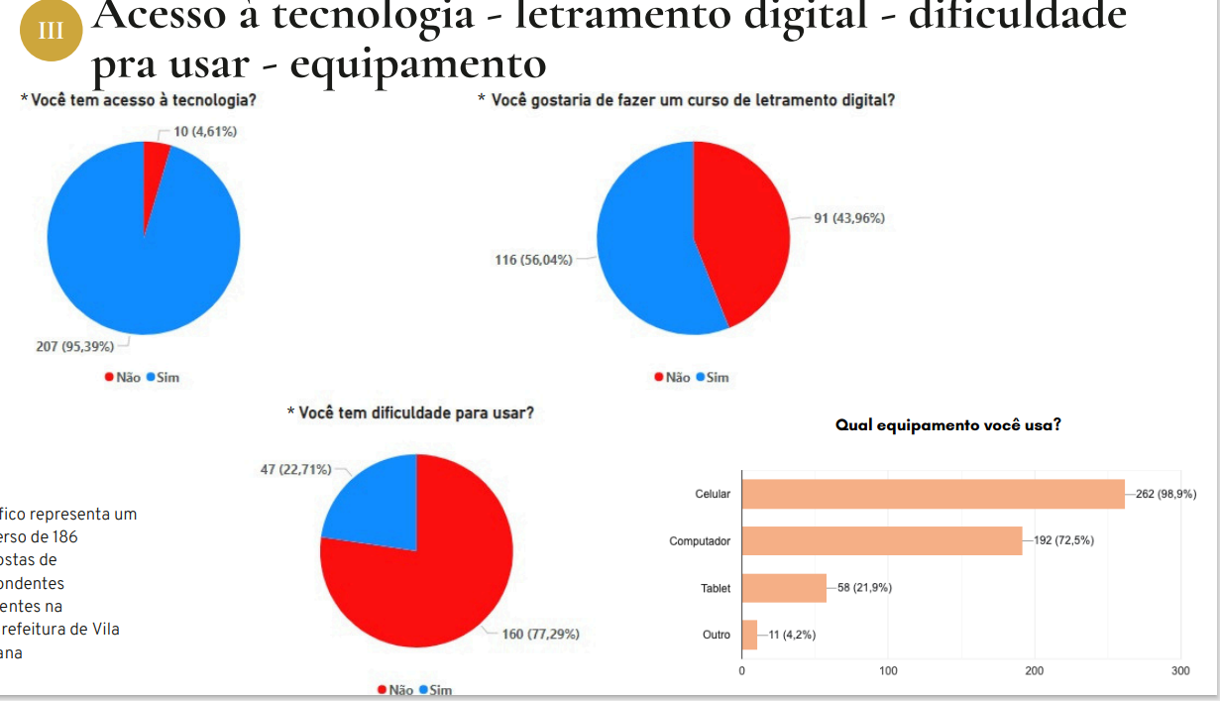

Por fim, Luzia Monteiro apresentou alguns resultados sobre os programas e projetos voltados para a pessoa idosa. Segundo os dados, 88,94% dos idosos entrevistados sabem o que é, ou conhecem o Centro Dia para Idosos (CDI); em relação às Instituições de Longa Permanência, cerca de 82,49% conhecem-nas, e 73,73% têm conhecimento do Núcleo de Convivência do Idosos.

Nadir Amaral enfatizou a importância do mapeamento apresentado por Luzia Monteiro, e destacou que cada distrito tem suas características sendo preciso entendê-las, visto que o envelhecer na cidade de São Paulo é diferente em suas regiões, salientado a importância de políticas e políticos que se dedicam ao tema do envelhecimento.

Diogenes Martins ressaltou a importância do trabalho realizado por Luzia Monteiro e os demais voluntários, e destacou a relevância do estudo realizado para auxiliar na formulação de políticas públicas voltadas para a população idosa.

Damaris Roberto elogiou Luzia Monteiro e toda a equipe que realizou o trabalho, e ressaltou a importância de se replicar tal pesquisa em toda a cidade de São Paulo.

Rosa Marcucci parabenizou o trabalho apresentado, e sugeriu que no estudo fosse levantado os serviços estaduais também, visto que, o Sistema Único de Saúde (SUS) trabalha em rede, sendo essa rede formada pelos equipamentos federais, estaduais e municipais.

Margarete Campos também parabenizou o trabalho apresentado, e enfatizou a importância das informações trazidas.

Nadir Amaral salientou a importância de compreender o funcionamento do sistema de saúde para reivindicar melhorias com maior precisão, além de ressaltar a necessidade de outras secretarias fornecerem suporte à saúde.

Cicera Alves evidenciou a situação precária do Jardim Nakamura em relação aos equipamentos de saúde.

Renato Cintra ressaltou que há várias maneiras de melhorar a condição dos idosos do Jardim Nakamura, mencionando a mobilização popular, a participação em comissões parlamentares ou a organização de um abaixo-assinado na área como possíveis abordagens.

Wanda Ferraz, conselheira do Garmic, relatou o descaso da administração pública com a população idosa.

Por fim, Nadir Amaral expressou gratidão pela presença de todos e parabenizou a pesquisa conduzida por Luzia Monteiro e os demais voluntários. O presidente também enfatizou que uma das funções do CMI/SP é informar o corpo social sobre as questões relacionadas à pessoa idosa, ressaltando assim a importância das informações compartilhadas durante a assembleia.

Deste modo, encerrou-se esta reunião.

Participaram da encontro virtual os seguintes Conselheiros (as) da Sociedade Civil:
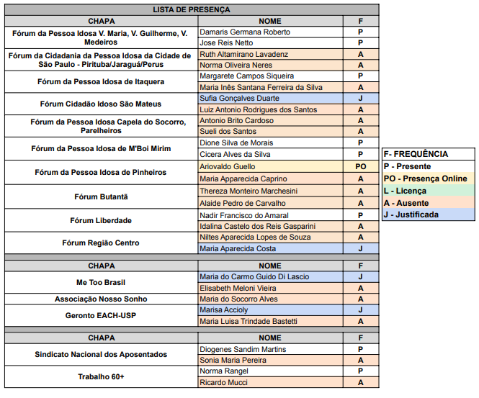
Estiveram presentes os Conselheiros (as) representantes de Governo dispostos a seguir:


